**PERANCANGAN ANTENA MIKROSTRIP PATCH DOUBLE LAYER BERFREKUENSI 2,4 GHZ UNTUK TEKNOLOGI ZIGBEE**

Sri Marini1 , Setyo Supratno2*, Habibah Fiola Pitaloka3

Univesitas Islam “45” Bekasi (Teknik Elektro, Fakultas Teknik, Indonesia)1,2*

Univesitas Islam “45” Bekasi (Teknik Elektro, Fakultas Teknik, Indonesia)3

[1srimarini@unismabekasi.ac.id](mailto:1srimarini@unismabekasi.ac.id), [setyo@unismabekasi.ac.id](mailto:setyo@unismabekasi.ac.id), [Habibahfiola16@gmail.com](mailto:Habibahfiola16@gmail.com)

*koresponensi: [setyo@unismabekasi.ac.id](mailto:setyo@unismabekasi.ac.id)

*Abstract*

This research aims to design and analyze a double-layer microstrip antenna for Zigbee technology applications operating in the 2.3-2.48 GHz band. The antenna is designed to be connected to an optical modulator to convert micro waves into light waves. The microstrip antenna utilizes Wireless Personal Area Network (WPAN) communication technology, where WPAN is a wireless network that connects devices in close proximity using Zigbee interfaces. Zigbee technology has become essential for everyday use in industries and home automation due to its low power requirements for operation. Zigbee features self-organizing network capabilities and data exchange management within the network.

The antenna is constructed using FR-4 epoxy substrate with dimensions of 1.8 cm × 2.0 cm², a thickness of 1.6 mm, and ε r = 4.4. It exhibits a VSWR value of 1.4 and a Return Loss of -10 dB at a center frequency of 2.4 GHz with a vertical radiation pattern. Its narrow impedance bandwidth protects against interference issues from other applications in the ISM band. The final result is an antenna with advantages in simple design, compact size, and ease of manufacturing, making it suitable for Zigbee technology applications.

**Keywords:** Microstrip Antenna, 2.4 GHz Zigbee, wireless.

Abstrak

Penelitian ini bertjuan untuk mendesain dan menganalisa Antena microstrip double layer untuk aplikasi teknologi Zigbee yang beroperasi pada band 2,3-2,48 GHz. Antena dirancang yang terhubung dengan modulator optik untuk mengkonversi gelombang mikro menjadi gelombang cahaya. Antena mikrostrip memanfaatkan teknologi komunikasi nirkabel WPAN, WPAN merupakan jaringan tanpa kabel yang dapat menghubungkan satu perangkat dengan perangkat lain yang berdekatan dengan menggunakan interface zigbee. Teknologi Zigbee telah menjadi kebutuhan penting untuk penggunaan sehari-hari di industri dan otomatisasi rumah karena kebutuhan daya yang rendah untuk pengoperasian, ZigBee memliki fitur dimana mampu mengatur jaringan sendiri, maupun mengatur pertukaran data pada jaringan. Antena dirancang bangun menggunakan substrat epoksi FR-4 dengan dimensi 1,8 cm × 2,0 cm2 ketebalan 1,6 mm dan ε r = 4,4, memiliki nilai VSWR 1,4 dan nilai Returnloss -10 dB pada frekuensi center 2,4 GHZ dengan pola radiasi Vertikal. Bandwidth impedansinya yang sempit melindungi dari masalah interferensi dari aplikasi lain dalam pita ISM. Hasil akhir berupa antena memiliki keunggulan dalam desain sederhana, dan ukurannya yang ringkas dan mudah dalam pembuatan antena dapat bekerja untuk teknologi Zigbee.

**Kata Kunci:** Antena Mikrostrip 2,4 Ghz Zigbee, wireless

# Pendahuluan

Wireless Communications adalah sistem komunikasi yang menggunakan teknologi radio untuk mengirim dan menerima data, suara, atau video secara kabel bebas. Ini memungkinkan pengguna untuk mengakses internet, mengirim dan menerima pesan, dan mengakses layanan lainnya tanpa perlu menggunakan kabel fisik. Pada *Wireless Communications* spectrum frekuensi merupakan hal penting, [1]-[2] Wireless Communications menggunakan teknologi radio yang canggih, yang memungkinkan pengiriman dan penerimaan data dengan kecepatan yang cepat dan tinggi karena melalui spectrum inilah data bisa dikirimkan, semakin besar interval frekuensi didapatkan, semakin tinggi pula kecepatan data (data rate dalam bps) yang bisa diperoleh, [3]. Spectrum frekuensi sangat penting dalam konteks komunikasi nirkabel. Spectrum frekuensi merujuk pada kisaran frekuensi gelombang elektromagnetik yang digunakan untuk mentransmisikan data melalui berbagai teknologi nirkabel, [2]-[4] dan Pemanfaatan spectrum frekuensi yang efisien dan efektif sangat vital dalam mendukung pertumbuhan dan inovasi teknologi komunikasi nirkabel. Dengan spectrum frekuensi yang memadai, teknologi nirkabel dapat menyediakan layanan komunikasi yang handal, cepat, dan dapat diakses secara luas yang merupakan sumber daya (resource) yang terbatas, penggunaannya harus dilakukan secara efisien, [5]. Selain itu, penggunakan spectrum secara maksimal sering kali bertemu dengan kondisi negative yang akan muncul karenanya, yaitu membesarnya interferensi antar pengguna saluran telekomunikasi. Teknologi Zigbee [6] diharapkan bisa menanggulangi masalah ini. ZigBee merupakan teknologi standar IEEE 802.15.4 [7] yang digunakan sebagai protokol komunikasi dengan pemrosesan data yang rendah pada jaringan untuk sistem kontrol dan sensor. Penggunaan ZigBee pada jaringan dimaksudkan untuk konsumsi daya yang rendah. ZigBee adalah teknologi Wireless Sensor Network (WSN) yang dirancang untuk mendukung komunikasi dan kontrol otomatis dalam sistem sensor yang berfungsi secara berurutan dan berorientasi pada perangkat yang memiliki kebutuhan energi rendah dan kecepatan data yang rendah. ZigBee memiliki beberapa keunggulan yang membuatnya cocok untuk aplikasi WSN [8] ZigBee memiliki keunggulan dalam menghemat energi, yang memungkinkan perangkat yang menggunakannya dapat beroperasi selama lama tanpa perlu diisi ulang baterai [9]-[10] memiliki jarak hingga 80 meter, serta dapat membentuk banyak node dalam satu jaringan.

Menurut [11] , WSN secara umum dapat diartikan sebagai jaringan dari beberapa node yang melakukan sensing dan dapat mengontrol lingkungan, dapat berisi interaksi antara manusia dengan komputer dan keadaan lingkungan sekitar. WSN terdiri dari beberapa jaringan sensor node dan sebuah gateway. Komunikasi antara sensor node dan gateway tersebut dijembatani oleh perangkat atau teknologi yang mendukung jaringan nirkabel sehingga disebut sebagai WSN Protokol IEEE 802.15.4 [12] ini merupakan salah satu dari macam – macam protokol pada WPAN (Wireless Personal Area Network). Protokol IEEE 802.15.4 ini merupakan standar untuk gelombang radio [13] protokol zigbee dapat berkomunikasi dalam mengirim data sensor pada teknologi WSN serta mengetahui bagaimana kemampuan protokl zigbee ketika diimplementasikan pada daerah padat penduduk dengan teknologi WSN [14]. Zigbee dapat digunakan pada daerah dengan keadaan lingkungan yang sulit dengan kecepatan transfer sebesar 250 Kbps [14]. Penelitian ini bertujuan untuk mengetahui bagaimana protokol zigbee dapat berkomunikasi dalam mengirim data sensor pada teknologi WSN serta mengetahui bagaimana kemampuan protokl zigbee ketika diimplementasikan pada daerah padat penduduk dengan teknologi WSN. Penerapan teknologi nirkabel jaringan WPAN dengan biaya sedikit (low-cost), daya rendah (Low power), jarak pendek (short range) dan ukuran yang sangat kecil yaitu Wireless Personal Area Network (WPAN) yang merupakan jaringan dengan luas area jangkauan yang pendek seperti cocok untuk perumahan, dan gedunggedung di perkotaan. Salah satu yang termasuk dalam teknologi WPAN yaitu Zigbee dengan standar komunikasi IEEE 802.15.4, [15]

Pada komunikasi *wireless d*iperlukan alat yang dapat berfungsi sebagai pemancar dan penerima, yaitu antena, Untuk dapat menunjang kerja teknologi zigbee, Antena yang digunakan adalah antena mikrostrip, [16] Antena mikrostrip memiliki kelebihan yaitu bobot ringan, bentuk yang kecil, kompak, dan sederhana. Antena merupakan bagian terpenting pada alat/perangkat telekomunikasi karena antena berfungsi sebagai transmiter dan receiver Sinyal. Penelitian tentang Antena Mikrostrip dapat memiliki karakteristik multi-band dan telah mencapai BTS < -10 dB di tiga band frekuensi yang berbeda. (2.35-2.65 GHz, 3.8 - 4.3 GHz, 4.95 - 5.2 GHz). Band frekuensi ini cocok untuk aplikasi WiFi, Bluetooth, WiMAX, dan Zigbee ([Goksel Turan](https://ieeexplore.ieee.org/author/37088946485) 2022). Syarat merancang arrow shaped antenna yang diterapkan untuk zigbee mencakup pita 2,4 GHz ISM yang lebar pita impedansinya sekitar 1300 MHz (1,4-2,7GHz). Antena ini dibuat pada retensi substrat dielektrik FR4 25X50X1,5 mm3. Antena memiliki pola radiasi omnidirectional. Hasil yang diukur sesuai dengan yang disimulasikan.

Menurut [17] Merancang antena Rectangular Microstrip Patch menggunakan substrat FR-4 epoksi dengan ketebalan 1,6 mm dan r = 4,4. Antena beroperasi dari 902MHz - 928MHz dengan pola radiasi omnidirectional yang baik, bandwidth impedansi pita sempitnya melindungi antena dari masalah noise dalam pita ISM. Antena yang diusulkan memiliki ukuran dimensi (60x30) mm2. menghasilkan Antena dengan ISM band (915 MHz), range bandwidth 902-928 MHz dengan nilai VSWR kurang dari 2. Radiasi yang disimulasikan pola pada 915 MHz. Di Frekuensi 915MHz 3-D plot kutub aplikasi band ISM membutuhkan daya yang sangat rendah pola radiasi yang dihasilka omnidirectional pada bidang-H dan dipol. Menurut [18] Antena microstrip banyak digunakan pada peralatan telekomunikasi modern karena pabrikasinya mudah dan harganya juga murah yang murah selain itu mudah untuk peaplikasiannya. dan mampu memberikan kinerja antena kerja yang cukup baik. Namun walaupun memiliki banyak kelebihan, antena microstrip juga memiliki kekurangan seperti, bandwidth yang sempit, efisiensi yang rendah dan gain yang kecil. Salah satu bentuk patch antena microstrip adalah persegi panjang. Bentuk persegi panjang ini juga mempunyai karakteristik panjang serta lebar yang berbeda. Bentuk persegi panjang juga tidak kalah dengan bentuk patch yang lain

# METODE

Metode penelitian perancangan antena merupakan salah satu faktor penting yang menentukan keberhasilan penelitian, Penjelasan lebih rinci mengenai metode penelitian mengikuti tahapan yang terdapat pada gambar 1.

Metode penelitian perancangan antena merupakan salah satu faktor penting yang menentukan keberhasilan penelitian, Penjelasan lebih rinci mengenai metode penelitian mengikuti tahapan yang terdapat pada gambar 1.

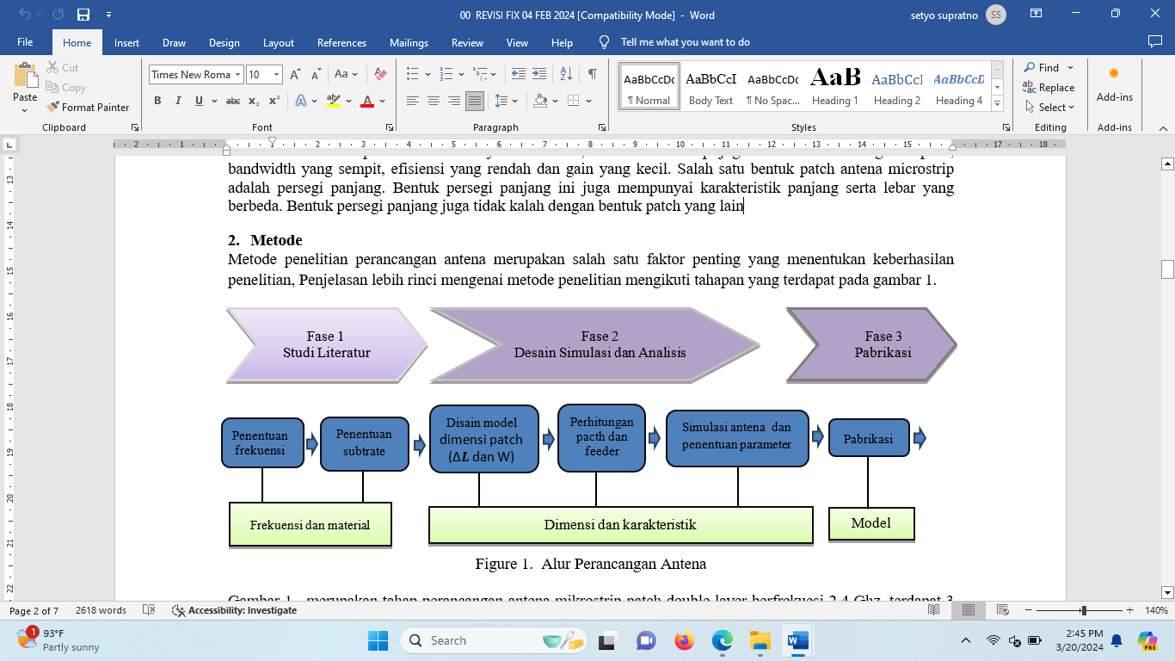

Figure 1. Alur Perancangan Antena

Gambar 1, merupakan tahap perancangan antena mikrostrip patch double layer berfrekuesi 2,4 Ghz, terdapat 3 fase untuk mewujudkan desain antena, yakni:

1. Fase 1 Study Literatur
2. Penentuan frekuensi, diawali menentukan range frekuensi kerja, antenaini dirancang untuk bekerja pada frekuensi kerja Zigbee dengan jarak *range* frekuensi kerja mulai 2,3-2,48 GHz.
3. Penentuan substrate, substrate merupakan bahan dasar yang dipakai untuk perancangan *antenna*. Setiap substrat memiliki karakteristik serta nilai parameter yang berbeda-beda. Oleh karena itu dalam perancangan sebuah *antena* harus dilakukan saat awal simulasi dengan software *software* CST *microwavestudio.*
4. Fase 2 Desain Simulasi dan Analisis
5. Disain model dimensi patch (Δ𝑳 dan W), perhitungan rancangan, panjang L dan lebar W patch atau radiator diperoleh dengan perhitungan menggunakan Software PCAAD 5.0. Saluran pencatu yang digunakan pada perancangan ini diharapkan mempunyai atau paling tidak mendekati impedansi masukan sebesar 50Ω. Untuk mendapatkan nilai impedansi input dilakukan pengaturan lebar dari saluran pencatu. Untuk nilai Z0 = 50 Ω, r = 4.4 (FR 4 Epoxy) dan h = 0.16 cm, maka diperoleh lebar pencatu 0.3 mm, seperti tampak pada gambar 1.menentukan model untuk mendapatkan parameter-parameter antena yang dibutuhkan aplikasi zigbee

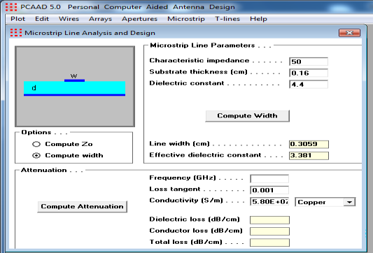

Gambar 2. Perhitungan lebar pencatu dengan menggunakan PCAAD 5.0

1. Perhitungan patch dan feeder

Perhitungan dimensi rancangan yaitu menghitung panjang dan lebar patch, saluran transmisi/feeder. *Antena* diberikan saluran pencatu patch dengan Saluran Proximity sehingga akan diperoleh beberapa karakteristik *antenna* seperti *return loss*, *bandwith*, VSWR, frekuensi kerja, impedansi masukan.

1. Simulasi antena dan penentuan parameter

Rancangan *antena* mikrostrip dilakukan melalui dua tahap, yaitu : pertama merancang model saluran transmisi dan kedua merancang ukuran dan model peradiasi atau radiator. *Antenna patch* mikrostrip diberikan saluran pencatu patch dengan Saluran *Proximity Couple*, teknik saluran ini sebagai skema kopling elektromagnetik. menggunakan substrat dielektrik dan garis saluran diantara kedua substrat dan radiasi *patch* berada pada bagian atas pada substrat, untuk menyalurkan gelombang peradiasi ke beban patch antena didisain Transformer. Simulasi Perancangan Antena yang sudah diperhitungan secara Matematik untuk mendapatkan Parameter Antena, Sampai ditemukan Parameter yang diinginkan.

1. Fase 3 Pabrikasi
2. Pabrikasi

Setelah hasil simulasi parameter Antena memenuhi kualifikasi standar antena yang baik, selanjutnya dilakukan pubrikasi dan Antena diuji menggunakan alat ukur yang telah ditentukan. Setelah Antena dipabrikasi, selanjutnya Antena diuji menggunakan alat ukur. *Antenna* ini dirancang untuk bekerja pada frekuensi kerja Zigbee berfrekuensi kerja di 2,4 GHz. Hasil rancangan *antenna* memiliki nilai VSWR<2 serta *return loss* ≤ -10 dB. Saluaran pencatu/impedansi masukan yang digunakan pada perancangan ini mendekati atau sama dengan 50Ω.

.

# **Hasil dan Diskusi**

1. Desain Antena

Desain Antena terdapat pada gambar 3 dan Perhitungan Dimensi Antena menggunakan rumus eksak yang diperoleh dari berbagai sumber dapat dilihat pada tabel 1 berikut ini :

Tabel 1 Perhitungan Dimensi Antena Mikrostrip Patch Double Layer Berfrekuensi 2,4 Ghz

|  |  |  |
| --- | --- | --- |
| **Dimensi Antena** | **Keterangan** | **Hasil Perhitungan** |
| W | Lebar Patch | 3.0 mm |
| L | Panjang Patch | 5.0 mm |
| Wf | Lebar Feed | 1.44 mm |
| Lf | Panjang Feed | 3,5 mm |
| Wg | Lebar Ground | 13.90 mm |
| Lg | Panjang Ground | 11.20 mm |

Berikut ini adalah bentuk antena yang dirancang menggunakan *software* CST *microwavestudio*



Gambar 3. Desain Antena Mikrostrip Patch Double Layer Berfrekuensi 2,4 Ghz

Dalam penelitian ini spesifikasi antena yang digunakan dapat dilihat pada Tabel 1. frekuensi kerja yang digunakan adalah 2,4 GHz, berbeda dengan penelitian sebelumnya yang berada pada frekuensi 915 MHz dan 1,2 GHz. Serta menambahkan *double slit* dengan jarak gap 0,05 mm pada *patch* yang efektif menghasilkan nilai parameter lebih baik.

Tabel 2. Spesifikasi Antena Mikrostrip Patch Double Layer Berfrekuensi 2,4 Ghz

|  |  |
| --- | --- |
| P**arameter Antena** | **Spesifikasi** |
| Frekuensi Kerja | 2,4 GHz |
| Rentang Frekuensi | 2,3 GHz – 2.48 GHz |
| *Return Loss* | $≤$-10 dB |
| VSWR | $$≤2 dB$$ |

##### Parameter yang didapat dari simulasi dengan *software* CST *microwave studio* meliputi s-parameter atau *return loss, Voltage Standing Wave Ratio* (VSWR), *bandwidth*, impedansi masukan, *gain* dan pola radiasi. Berikut ini adalah antena yang telah dipabrikasi

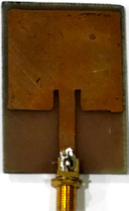

Gambar 4. Pototype Antena

1. *Return Loss*

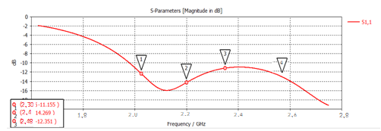Hasil simulasi pada *software CST microwave studio* diperoleh parameter *return loss* pada grafik berikut ini.

#### Gambar 5. Nilai Return Loss pada CST Microwave Studio

Gambar 5 menunjukan antena dapat berkerja dengan baik, karena sudah memenuhi standar antena yang baik dengan nilai Return Loss < -10dB . hasil return loss rentang frekuensi 2,3 GHz – 2,48 GHz. Dari kurva tersebut pada frekuensi 2,325 GHz nilai Returnloss -12.351 dB, Pada frekuensi tengah 2,48 GHz nilai -11 dB, sedangkan pada frekuensi atas (27.5 GHz) mencapai nilai -12 dB. Hal ini menandakan antena telah bekerja pada frekuensi yang diinginkan.

1. *Voltage Standing Wave Ratio* (VSWR)

Pada Gambar 6 menunjukan hasil parameter ***VSWR*** yang diperoleh dari simulasi pada *software CST microwave studio*

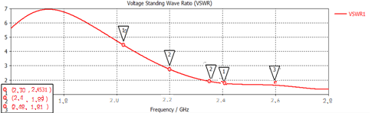

#### Gambar 6. Nilai VSWR pada CST Microwave Studio

#### Hasil VSWR pada gambar 6 menunjukan antena dapat berkerja dengan baik, karena sudah memenuhi standar antena yang baik dengan nilai VSWR < 2, kurva pertama di frekuensi 2,4 GHz menghasilkan nilai VSWR 1.6, kurva ke-2 frekuensi kerja 2,48 GHz menghasilkan nilai VSWR 1.5, sedangkan kurva ke-3 di frekuensi atas 2,6 GHz menghasilkan nilai 1.7. kondisi baik dimana tidak ada refleksi ketika saluran dalam keadaan matching.

1. Pola Radiasi

Polarisasi arah dan orientasi dari medan listrik dalam perambatannya dari antena pemancar..

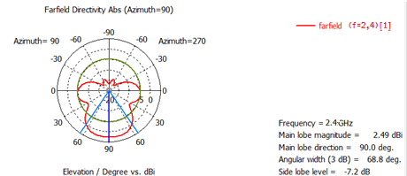

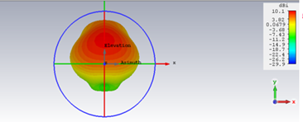

Gambar 7 Pola Radiasi pada Software CST Microwave Studio

Dari Pola radiasi antena pada gambar 7 diatas, menunjukan polaradiasi antena vertikal pada frekuensi 2,4 dan menghasilkan nilai *gain* yang cukup tinggi yaitu 10 dBi. Karena pada frekuensi 2,4 GHz nilai *gain* mencapai >7 dBi.

# **Simpulan**

Dari hasil penelitian, Antena dapat bekerja pada frekuensi 2,3 GHz – 2,48 Ghz, dengan *bandwidth* sebesar 1,8 GHz dan menghasilkan nilai *Return Loss* -11dB , nilai VSWR 1,8 pada frekuensi 2,4 GHZ dengan nilai *gain* sebesar 7 dBi dan polaradiasi antena berbentuk Vertikal. Nilai parameter yang dihasilkan, menuunjukan antena dapat berkerja pada teknologi Zigbee.

# **Daftar Pustaka**

[1] G. R. Faulhaber, “The future of wireless telecommunications: Spectrum as a critical resource,” *Inf. Econ. Policy*, vol. 18, no. 3, pp. 256–271, 2006, doi: 10.1016/j.infoecopol.2006.06.004.

[2] D. J. (2003). Faulhaber, G. R., & Farber, *Spectrum management: Property rights, markets, and the commons*. MIT Press: Cambridge, MA., 2003.

[3] Z. Pi and F. Khan, “An introduction to millimeter-wave mobile broadband systems,” *IEEE Commun. Mag.*, vol. 49, no. 6, pp. 101–107, 2011, doi: 10.1109/MCOM.2011.5783993.

[4] F. Khan and Z. Pi, “mmWave mobile broadband (MMB): Unleashing the 3-300GHz spectrum,” *2011 34th IEEE Sarnoff Symp. SARNOFF 2011*, 2011, doi: 10.1109/SARNOF.2011.5876482.

[5] M. Kitsunezuka, K. Kunihiro, and M. Fukaishi, “Efficient use of the spectrum,” *IEEE Microw. Mag.*, vol. 13, no. 1, pp. 55–63, 2012, doi: 10.1109/MMM.2011.2173982.

[6] I. Kuzminykh, A. Snihurov, and A. Carlsson, “Testing of communication range in ZigBee technology,” *2017 14th Int. Conf. Exp. Des. Appl. CAD Syst. Microelectron. CADSM 2017 - Proc.*, pp. 133–136, 2017, doi: 10.1109/CADSM.2017.7916102.

[7] B. Fan, “Analysis on the security architecture of zigbee based on ieee 802.15. 4. In 2017 IEEE 13th International Symposium on Autonomous Decentralized System (ISADS),” p. (pp. 241-246). IEEE., doi: 10.1109/ISADS.2017.23.

[8] Y. Kabalci, *IEEE 802.15. 4 technologies for smart grids. In Smart grids and their communication systems*. Singapore: Springer Singapore.

[9] A. E. Coboi *et al.*, “An Analysis of ZigBee Technologies for Data Routing in Wireless Sensor Networks Sensor Networks,” *ICSES Trans. Comput. Networks Commun.*, vol. X, no. Y, pp. 1–10, 2021.

[10] H. M. Jawad, R. Nordin, S. K. Gharghan, A. M. Jawad, and M. Ismail, “Energy-efficient wireless sensor networks for precision agriculture: A review,” *Sensors (Switzerland)*, vol. 17, no. 8, 2017, doi: 10.3390/s17081781.

[11] I. G. W. Sanjaya, A. Bhawiyuga, and R. A. Siregar, “Implementasi Metode Ephemeral Diffie Hellman Over Cose (EDHOC) pada Wireless Sensor Network (WSN) sebagai Mekanisme Autentikasi berbasis Modul Komunikasi LoRa,” *J. Pengemb. Teknol. Inf. dan Ilmu Komput.*, vol. 5, no. 4, pp. 1423–1434, 2021, [Online]. Available: https://j-ptiik.ub.ac.id/index.php/j-ptiik/article/view/8868.

[12] D. Anggraini, I. D. Irawati, and R. Mayasari, “Analisis Dan Simulasi Wireless Sensor Network (Wsn) Untuk Komunikasi Data Menggunakan Protokol Zigbee Analysis and Simulation of Wireless Sensor Network (Wsn) for Data Communication Using Zigbee Protocol,” *J. Aceh Phys. Soc.*, vol. 7, no. 2, pp. 85–91, 2014.

[13] S. A. Cahyadi, “Analisis Quality Of Service (QoS) Pada Jaringan Berbasis IP Multimedia Subsystem (IMS) Menggunakan Simulator Opnet,” *Univ. Diponegoro, Semarang*, 2013.

[14] J. Muhrimansyah, R. Primananda, and K. Amron, “Implementasi Protokol Zigbee Pada Wireless Sensor Network,” *J. Pengemb. Teknol. Inf. dan Ilmu Komput. Univ. Brawijaya*, vol. 3, no. 2, pp. 9043–9048, 2019.

[15] A. Tomar, “Introduction to Zibgbee Technology,” *Glob. Technol. Cent.*, vol. 1, no. July, pp. 1–24, 2011.

[16] M. V. N. Marini, S., Supratno, S., Sikki, M. I., Samsiana, S., Hasad, A., Al-Qohar, M. F. B., & Al-Azis, “Design of rectangle patch slot-u microstrip antenna electromagnetically coupled filing for broadband wireless access technology.”

[17] S. Srivastava and D. Somwanshi, “Design and Analysis of Rectangular Microstrip Patch Antenna for ZigBee Applications,” *Proc. - 2015 IEEE Int. Symp. Nanoelectron. Inf. Syst. iNIS 2015*, pp. 257–261, 2016, doi: 10.1109/iNIS.2015.25.

[18] M. Alaydrus, “Antena Prinsip dan Aplikasi,” *Graha Ilmu. Yogyakarta. Cetakan pertama*, 2011.

# **Biografi Penulis**

****Sri Marini, S.T., M.T Lahir di Palembang, 31 Maret 1979, Lulusan S2 Magister Telekomunikasi di Mercubuana, Bekerja Di Universitas Islam 45 Bekasi di Programm Studi Teknik Elektro, dan konsentrasi penelitian di bidang Telekomunikasi(Antena).

**Dr. Setyo Supratno, S.Pd., M.T.** adalah dosen Teknik Elektro, saat ini aktif mengajar di Universitas Islam 45 Bekasi pada Jurusan Program Studi Teknik Elektro. Penulis berpengalaman dalam mendesain, merencanakan kebutuhan perangkat laboratorium untuk pendukung kegiatan belajar berbasis praktikum. Pengalaman sebagai Kepala Laboratorium dan Ketua Program Studi menjadikan penulis menghasilkan *trainer*/modul berbiaya rendah untuk program studinya, di antaranya *trainer* Instalasi Listrik, Elektronika Dasar, Elektronika Analog, Rangkaian Listrik, Rangkaian Logika, Rangkaian Digital, Mikrokontroler, *Programmable Logic Control*, Sistem Pneumatik Elektrik dan SCADA. *Trainer*/modul yang dihasilkan juga dilengkapi dengan petunjuk praktikum untuk mempermudah mahasiswa/i dalam melakukan pembelajaran praktikum secara mandiri. Selain sibuk mengajar penulis aktif di LPS P1 Universitas Islam 45 Bekasi, MBKM, DKM Masjid Al Fatah sebagai Ketua Buletin, dan Tim Pengabdian KKN LPPM Universitas Islam 45 Bekasi.

**Nama Penulis**,: Habibah Fiola Pitaloka Lahir di Jakarta, 16 Juli 2005 , Mahasiswa Fakultas Ilmu Kesehatan Program Studi Kebidanan S1.